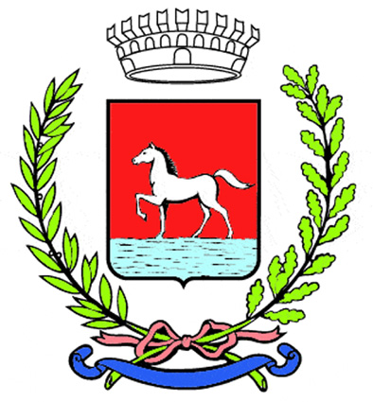
Comunicato stampa
2.5.2024

Domenica 5 maggio sarà l’ultimo giorno utile per visitare, negli spazi del Museo Civico delle Cappuccine di Bagnacavallo, la mostra “Fine dell’utopia” dedicata all’opera pittorica di Carlo Polgrossi.

Carlo Polgrossi, tra le personalità più significative del panorama artistico bagnacavallese degli ultimi sessant’anni, ha costruito il suo linguaggio artistico trasferendosi a Parigi negli anni ‘50, dove ebbe l’occasione di entrare in contatto con le opere di Nicolas de Staël e con gli artisti del gruppo CO.BR.A, successivamente connotando il suo lavoro di elementi surrealistici e giungendo infine a una metafisica attraverso la quale raccontare la condizione umana tramite pennellate pervase di malinconia e ironia.
Ora il Museo civico della sua città ha voluto dedicare a Polgrossi, che vanta una carriera internazionale, una personale che propone i dipinti a olio del maestro facenti parte del ciclo che dà il titolo alla mostra, “Fine dell’utopia” appunto.

L’evento, inaugurato il 28 marzo, ha aperto la programmazione espositiva del 2024, incentrata sul paesaggio umano, tappa finale del percorso triennale che ha caratterizzato la proposta culturale sostenuta dall’Amministrazione comunale.

Dalla metà degli anni Sessanta in poi Carlo Polgrossi ha tenuto numerose mostre personali in Italia, Europa e America. A lui si devono anche la nascita, ormai quasi 50 anni fa, e lo sviluppo del Centro Culturale Polivalente di Bagnacavallo all’interno del quale oggi trovano spazio la Pinacoteca, la Biblioteca, l’Archivio storico, il Fondo antico manoscritti e rari e la Fototec@.
Negli anni 1976 e 1980 ha eseguito due grandi dipinti murali per la chiesa di S. Maria in Boncellino.

La mostra è visitabile nei seguenti orari: venerdì 10-12 e 15-18 / sabato e domenica 10-12 e 15-19.

Ingresso gratuito.
Il Museo Civico delle Cappuccine è in via Vittorio Veneto 1.

Info:
www.museocivicobagnacavallo.it
centroculturale@comune.bagnacavallo.ra.it
tel. 0545 280911/13

(145/24)

